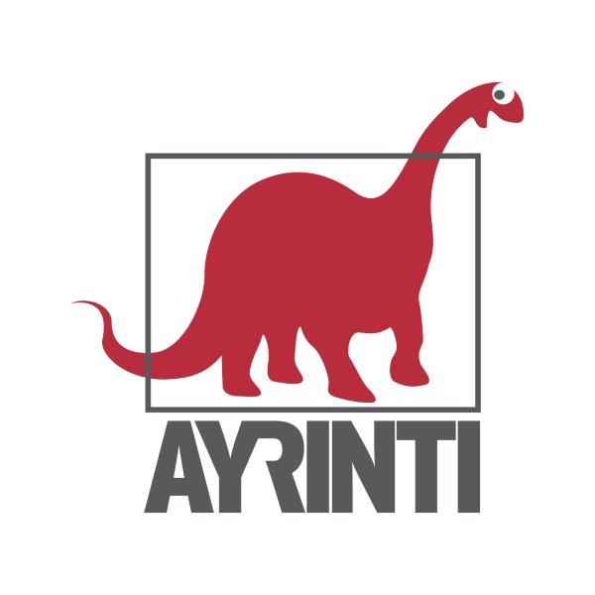
Basın Bülteni
bkz.
Banu K. Zeytinoğlu İletişim
Hande HARMANDALI
handeh@bkziletisim.com
0 541 281 12 26

YENİ YILIN İLK AYINDA
AYRINTI YAYINLARI’NDAN
ALTI KİTAPLIK BİR SEÇKİ!

Ayrıntı Yayınları, 2025’in ilk ayında yakın tarihten edebiyata, siyaset ve sosyoloji çalışmalarına uzanan altı kitaplık bir seçkiyi okurlarla buluşturdu! Lilia Hassaine’ın sürükleyici distopik romanı Aleni Yaşamlar; feminist ve hayvan hakları savunucusu Carol J. Adams’ın kendi deneyimlerine dayanan çalışması Et Yiyenler Arasında Yaşamak: Vejetaryenler ve Veganlar İçin Hayatta Kalma Rehberi; Richard Sennett’in şehir ve insan ilişkisini ele aldığı kitabı İnşa Etmek ve Yaşamak: Şehir Etiği; Güven Gürkan Öztan’ın Merkez’den “Uç”lara: Neoliberal Dönemde Türkiye’de Sağ Siyaset (1983-2002) adlı çalışması; Barry Sanders’ın modern toplumun bireye karşı kayıtsızlığını incelediği kitabı Naif Ruhlar: İnsanın Yok Oluşu ve Barış Mutluay’ın Türkiye’nin yakın tarihine ışık tutan çalışması Ziya Yılmaz: Yaşamı ve Siyasal Mücadelesi, yayınevinin diğer kitapları arasındaki yerini aldı. Ayrıntı Yayınları’nın tüm kitapları, raflarda ve internet satış sitelerinde!

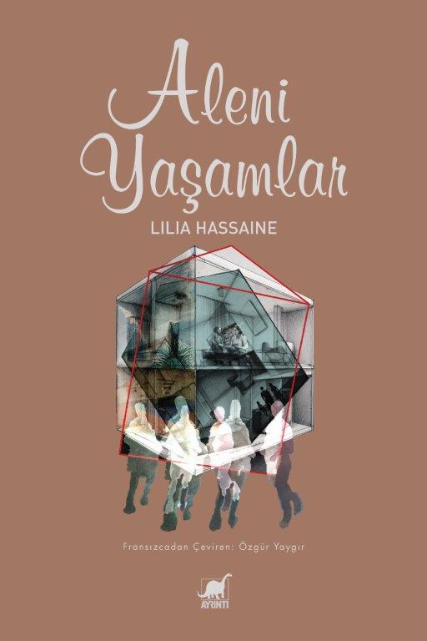
Aleni Yaşamlar
Yazar: Lilia Hassaine / Çevirmen: Özgür Yaygır
Edebiyat

Adalet bize ihanet etti. Güç sahipleri tarafından atanan yargıçların, masumiyet karinesinin ve zamanaşımının adaleti, geçmişin adaleti başarısız olmuştur. En kırılgan olanları korumaktan aciz olan bu Adalet sistemi, uzlaşılar içinde debelenip göz boyamaya çalışmıştır. Kaç suç unsuru bu şekilde görmezden gelinmiştir? Kaç mağdur böylece feda edilmiştir? Bizler, saldırganlara karşı gösterdiğimiz hoşgörüyle, mağdurların ömür boyu cezalandırılmalarına sebep olduk. Ancak bu devir burada son bulmaktadır.

Aleni Yaşamlar, adalet duygusu zedelenmiş bir toplumun daha güvenli ve huzurlu yaşama talebiyle duvarları yıkıp yerine camlar inşa ettiği yeni bir toplum ütopyası. Her şeyin görünürleştiği, herkesin her şeye müdahale edebildiği yepyeni bir düzen söz konusu. Taciz, tecavüz, ensest, ev içi şiddet gibi suçların tümü artık geçmişte kalıyor. Toplumdaki tüm ilişkiler de görünen ve müdahale edilebilen bu yaşantının bir parçası.

Lilia Hassaine’ın kaleme aldığı bu sürükleyici distopik romanda buharlaşmışçasına ortadan kaybolan bir ailenin izini sürerken şeffaflığın yarattığı ve reddedenleri dışladığı yeni bir diktatörlüğe şahit oluyoruz. Yazar, çağdaş toplum gerçekliğini sorgularken, güvenlik ve toplum huzuru ihtiyacını teknolojik ilerleme ve insan ruhunun karanlık doğası ikilemi üzerinden kurguluyor. Suçları yaratan gerçekten kapalı kapılar ardında olmamız mıdır?
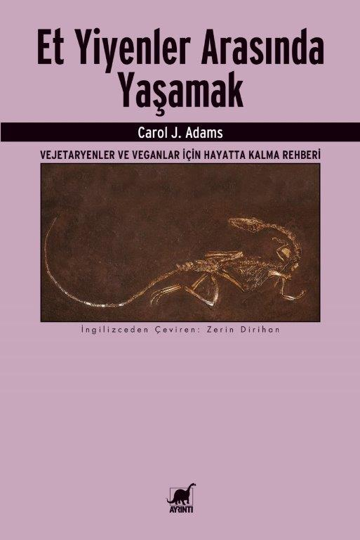
Et Yiyenler Arasında Yaşamak: Vejetaryenler ve Veganlar İçin Hayatta Kalma Rehberi
Yazar: Carol J. Adams / Çevirmen: Zerin Dirihan
İnceleme

Her yolculuk gündelik hayatı aksatır. Bu yolculuk da farklı değil. Hayvanları yemeye son verdiğinizde, artık hem bir yolculuğa çıkan kişisinizdir hem de kasabaya gelen yabancısınızdır. Yolculuk, diğer varlıkları yemeyi bırakma kararınız ve bu değişim için attığınız adımlardır. Bu süreçte ailenizin, dostlarınızın ve iş arkadaşlarınızın gözünde bir yabancıya dönüşürsünüz; çünkü artık onlar gibi değilsinizdir. Alıştıkları o eski “sizi” geri isterler. Dahası bu yeni ve “garip” sizle kurdukları ilişki, kendilerinin de bu yolculuğa çıkıp çıkmama kararlarını etkileyebilir. Artık gözleri üstünüzdedir.

Vegan camiasında bir başyapıt kabul edilen ve tüm dünyada büyük ses getiren Etin Cinsel Politikası’nın yazarı Carol J. Adams; bu kitapta vegan olma yolculuğuna nasıl çıkabileceğinize değil, çıktıktan sonrasında et yiyen dünyayla nasıl iyi etkileşimler kurabileceğinize ve kişilerarası ilişkilerinizi nasıl koruyabileceğinize ışık tutuyor.

Yazarın hem kendi deneyimlerinden hem de dünyanın dört bir yanındaki veganların aktarımlarından faydalanarak hayatta kalma tüyolarıyla bezediği kitap, her veganın sırf varlığıyla dahi tehdit olarak algılandığı ortamlarda içine düşmesi kaçınılmaz olan durumlardan incelikle ve ustalıkla kurtulmasını sağlayacak bilge bir yoldaş görevini üstleniyor.

Lezzetin ve bolluğun imzasını taşıyan, birbirinden nefis vegan tarifler de içeride sizi bekliyor.
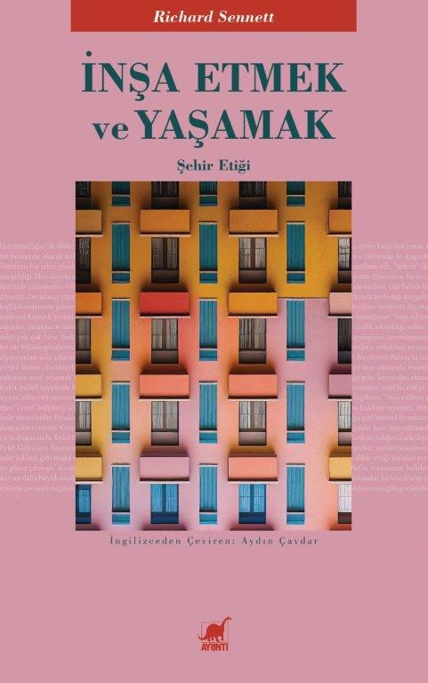
İnşa Etmek ve Yaşamak: Şehir Etiği
Yazar: Richard Sennett / Çevirmen: Aydın Çavdar
Ağır Kitaplar

Richard Sennett bu kapsamlı çalışmada, antik Yunan’dan yola çıkarak yirmi birinci yüzyıl Şanghay'ına kadar uzanan bir bağlamda şehirlerin mimari biçimleriyle insanların yaşayışı arasındaki kederli ilişkiyi ele alıyor. Paris, Barselona ve New York'un modern biçimlerini nasıl kazandıklarını analiz ederken, bizi Kolombiya'nın Medellín şehrinin arka sokaklarından Manhattan'daki Google merkez binasına kadar günümüzün mekânlarında sosyolojik bir tura çıkarıyor.

Sennett belli kesimlere ayrılan, düzen altına alınan ve kontrol edilen “kapalı şehirlerin” Kuzey Yarımküreden Güneye doğru yayılmasından yakınıyor. Alternatif olarak, vatandaşlar arasındaki farklılıkların aktif şekilde tartışıldığı ve planlamacıların kentsel biçimler üzerinde deneyler yaptığı “açık şehri” savunuyor, insanların karmaşayla nasıl başa çıkabileceğini anlatıyor.

Günümüze doğrudan hitap eden sosyolojik argümanların izini süren bu kitap, gitgide daha fazla sayıda insanın kentsel alanlarda yaşadığı günümüz dünyasında şehirlerin geleceği için cesur ve özgün bir vizyon oluşturuyor.

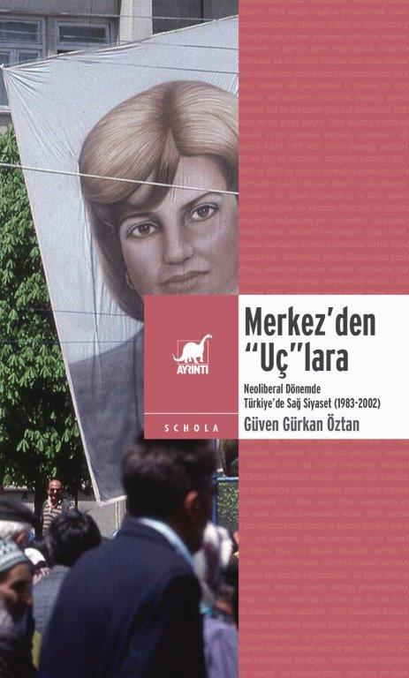
Merkez’den “Uç”lara: Neoliberal Dönemde Türkiye’de Sağ Siyaset (1983-2002)
Yazar: Güven Gürkan Öztan
ScholaAyrıntı

Merkez’den “Uç”lara: Neoliberal Dönemde Sağ Siyaset, 1983-2002 yılları arasında Türkiye’de sağ siyasetin 12 Eylül cuntasının yarattığı siyasal mimari içinde oluşumunu, gelişimini ve unsurlarının birbirleriyle ilişkilerini tarihsel bir perspektiften ele alıyor.

1983’te sivil yönetime geçilmesinin ardından, kısa süre içinde, 1980 öncesinden farklı olarak merkez sağ içinde güçlü bir rekabet başlamıştır. 1987 referandumu sonrasında siyasi yasakların kaldırılmasıyla sağ içindeki rekabet hem ideolojik farklar hem de siyasi figürlerin güçleri bakımından çeşitlenmiş; ANAP’ın sağın üç eğilimini -liberaller, mukaddesatçılar ve hareketçiler- kucaklama iddiası zayıflamıştır.

1990’lar SSCB’nin çözüldüğü, Batıdan gelen tarihin sonu rüzgarının güçlü estiği, bir yandan da neoliberal hegemonyanın genişlediği yıllardır. Türkiye’de darbe anayasası ve yasaları içinde kurulmuş sivil düzende sosyalist düşünce ve hareketler büyük baskı altındayken siyasetin kendisi merkez sağ partilerin kendi içindeki rekabeti ve İslamcı/milliyetçi doktriner sağ partilerle içerme/ayrışma ilişkilerine dönüşmüştür. 90’lı yıllar boyunca, merkez siyaset zayıflayacak, doktriner sağ ise 1980 öncesiyle kıyaslanamayacak güce ve siyasi kapasiteye erişecektir. Bu yıllar aynı zamanda Kürt sorununda şiddetin yükseldiği, Susurluk skandalı ile ortaya serilen siyaset-bürokrasi-mafya ilişkileriyle ağır insan hakları ihlallerinin işlendiği, tarikatların sivil toplum örgütü adı altında vakıflaştığı ve şirketleştiği, sermaye örgütlerinin topluma yön verecek siyasal araçlara açıktan başvurduğu yıllardır.

Bu kitap, 1983’ten 2002’ye Türkiye siyasetinde merkez sağdan doktriner sağa kayışın toplumsal ve siyasal dinamiklerinin kavranmasının 2002 seçimleriyle başlayan Adalet ve Kalkınma Partisi hükümetleri dönemini doğru değerlendirebilmenin yolunu açacağını iddia ediyor ve bu iddiasını güçlü biçimde savunuyor.
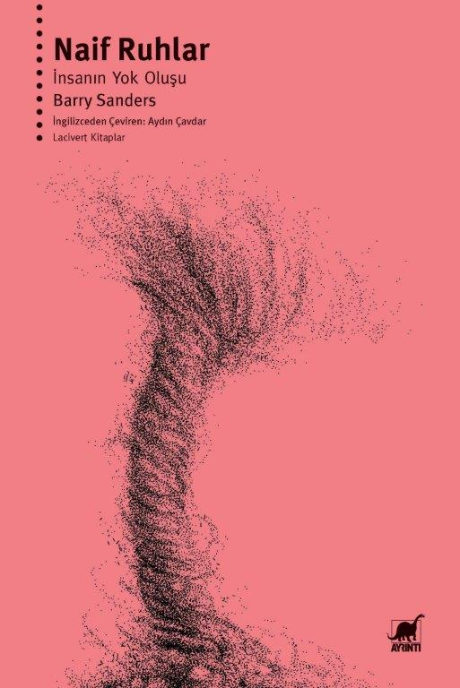
Naif Ruhlar: İnsanın Yok Oluşu
Yazar: Barry Sanders / Çevirmen: Aydın Çavdar
Lacivert Kitaplar

Barry Sanders, modern toplumun bireye karşı kayıtsızlığını inceliyor. İnsana gösterilen ilginin yavaş yavaş azaldığı Sanayi Devrimi ile sözlerine başlayan Sanders, insani etkileşimlerin yitip gittiği, ölüme ve hayata karşı ortak tutumlarda radikal değişikliklerin ortaya çıktığı modern çağa uzanırken insanı insan yapan unsurların kaybolmasından yakınıyor. Günlerimiz, dikkat göstermemizi gerektiren ve bizi kendi dünyamızdan çıkarıp insanlık dışı, kısır ve soyut bir dünyaya iten bitmek tükenmek bilmez bir bilgi bombardımanıyla dolu. Aynı zamanda kolektif bilinç duygusunu da kaybettik. Bu kayıp, Avrupalı güçlerin yükselişine ve dünya çapında sömürgeleşmeye kadar uzanan iki yüzyılda doruğa ulaştı. İşte bu ortamda zehrimizi, köktenci yaklaşımların çeşitli biçimleri arasından seçiyoruz; bunların her biri yalnızca diğerine yönelik tehdit oluşturmakla kalmıyor aynı zamanda insanlığın ta kendisine karşı bir tehdit oluşturuyor. Sanders insanlığın yok oluşunun sebeplerini ortaya koyarken, kurtuluşunun çarelerini düşünmemize yardımcı oluyor.
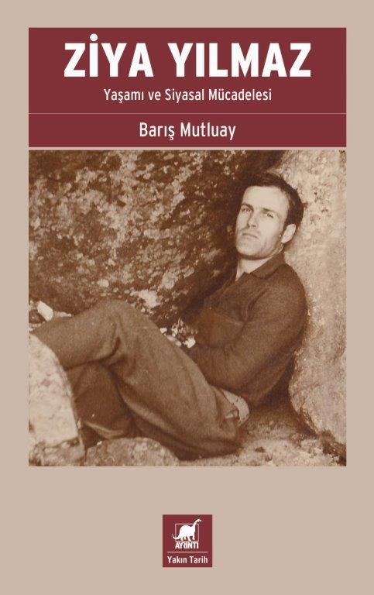
Ziya Yılmaz: Yaşamı ve Siyasal Mücadelesi
Yazar: Barış Mutluay
Yakın Tarih

Ziya Yılmaz’ın tarihi, aslında biraz da Türkiye’nin yakın dönem siyasal hayatının tarihidir. Memleketi Fatsa’dan başladığı yolculukta pek çok tarihsel olaya şahitlik etmiş, pek çoğuna da birincil dereceden müdahil olmuş bir devrimcinin öyküsüdür.

Bu çalışma; 1950’lerin Türkiye’sini, 27 Mayıs 1960 darbesinden önceki gelişmeleri, 1960’lı yılların başındaki yeni cunta arayışları gibi olay ve olguları Ziya Yılmaz’ın penceresinden gözlemlemeyi mümkün kılmanın yanında, 1960’lı yılların ikinci yarısında Fatsa’dan Karadeniz’in neredeyse bütününe yayılan Türkiye İşçi Partisi teşkilatının nasıl oluştuğunu, hangi yöntem ve araçlarla devrimci bir atılım gerçekleştirildiğini, sürecin önderlerinden izlemeyi vaat etmektedir. Bununla birlikte, kurucularından olduğu Türkiye Halk Kurtuluş Partisi ve Cephesi’nin, etkileri bugün bile süren eylemlerini ve siyasal değerlendirmelerini okuyabileceksiniz: Banka soygunları… Mete Has’ın alıkonulması... İsrail Başkonsolosu Efraim Elrom’un kaçırılması ve öldürülmesi... Mahir Çayan, Ulaş Bardakçı, Cihan Alptekin ve Ömer Ayna’yla Maltepe Cezaevinden firar etmeleri... THKP-C’nin TSK içindeki etkisi ve sempatisi… İdam Cezasına mahkûm olması… gibi sansasyonel süreçlerin öykülerini, doğrudan Ziya Yılmaz’ın anlatımlarından gözlemleyebileceksiniz.

Ziya Yılmaz’ın kendi anlatımları üzerinden, kronolojik bir hatta derlenmiş bu kitap, çeşitli siyasal olay ve değerlendirmelerin yanı sıra, Ulaş Bardakçı ve Mahir Çayan gibi devrimcilerin insani yönlerini de anımsatıyor, aktarıyor.

Ve elbette; Hüseyin Cevahir’i, Ahmet Atasoy’u, Ertan Sarıhan’ı, Çörtük İsmet Öztürk’ü, Nihat Yılmaz’ı, Fikri Sönmez’i ve pek çok değerli devrimciyi... Fatsa’da bir dağ köyündeki mezar taşında “Devrim için yaşadı, Devrim için savaştı!” yazan Fatsalı Ziya Yılmaz’ı...

Bilgi için: ayrintiyayingrubu.com
instagram.com/ayrintiyayinlari
twitter.com/AYRINTIYAYINEVI
facebook.com/ayrintiyayinevi

